Épisode 1 : un après-midi à bord du vaisseau
Pour soumettre ton travail, télécharge sur ton ordinateur et complète la fiche d’activités Épisode 1 . Avant de commencer, écoute les instructions détaillées sur le travail à faire.

ÉPISODE-1

Pour t'aider à te souvenir, tu es astronaute. Tu es membre d'une mission spatiale sur la Lune et tu te trouves actuellement dans le vaisseau, au milieu de l'espace. Avec le reste de l'équipage, vous êtes tous en train d’attendre patiemment votre arrivée sur la Lune. Aujourd'hui, c'est dimanche et tu te sens détendu(e), tu te reposes pour mieux te préparer pour la semaine à venir. Encore un après-midi ordinaire sur le vaisseau spatial ... δες μετάφραση στα ελληνικά 1

SCÈNE 1e
Tu te réveilles d'un sommeil profond et tu te retrouves dans ta chambre. Au-dessus de ta tête, tu vois flotter dans l’air du jus d’orange concentré. Le récipient aurait glissé accidentellement de ta main au moment où tu t'étais endormi(e). À ta gauche, il y a un hublot, d'où hier encore tu contemplais la Terre. Maintenant, tout ce que tu peux voir, c'est l'obscurité profonde. Tu mets tes lunettes et tu vois des étoiles au loin. Tu regardes l'horloge et tu te demandes si c’est l'heure du dîner. Tu regardes à nouveau le jus d'orange flottant et tu penses que tu n'as pas encore faim. Au lieu de cela, tu décides de rester dans ta chambre et de remettre tes affaires en ordre.Ton bureau est un vrai bazar. Tu tournes ton regard vers le reste de la chambre et tu vois …… δες μετάφραση στα ελληνικά 2
Qu'est-ce que tu vois ? Continue le texte. Regarde l’Activité ci-dessous :
:

Activité 1.
Rédige un paragraphe à la 1e personne pour décrire ce que tu vois autour de toi : dimensions de la chambre, odeurs, température, bruits, objets….
Pour t’aider, regarde
- le vocabulaire imagé de l'intérieur d'un vaisseau spatial
- la vidéo Thomas Pesquet’s space bedroom (French) https://www.youtube.com/watch?time_continue=105&v=yzu4ieX1Yd0&feature=emb_logo et
- l’article Thomas Pesquet fait visiter sa chambre "cosy" de l'ISS
- https://www.europe1.fr/sciences/thomas-pesquet-fait-visiter-sa-chambre-cosy-de-liss-2928368

:::::::::::::::::::::::::::::::::::::::::::::::::::::::::::::::::::::::::::::::::::::::::::::::::::::::::::::::::

SCÈNE 2e
Le nettoyage des restes de l'orangeade et la mise en ordre de ton bureau une fois terminés, tu t’ennuies et tu te sens un peu triste. Tu décides alors d'allumer ton ordinateur portable. Pour des raisons de sécurité, le système vérifie tes données personnelles à l'aide d'un algorithme d'intelligence artificielle. δες μετάφραση στα ελληνικά 3

Activité 2.
Voici l’écran de ton ordinateur. Complète la liste suivante avec les coordonnées de ton personnage d’astronaute:

Clique sur le bouton Démarrer l’ordinateur
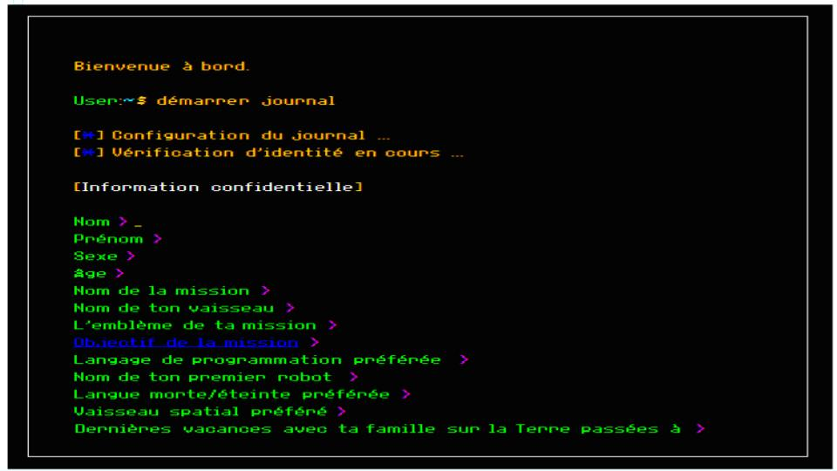

Επίθετο / Όνομα / Φύλλο / Ηλικία / Ονομασία της αποστολής / Όνομα διαστημόπλοιου / Το έμβλημα της αποστολής / Στόχος της αποστολής / Αγαπημένη γλώσσα προγραμματισμού / Όνομα του πρώτου σου ρομπότ / Αγαπημένη νεκρή/εξαφανισμένη γλώσσα / Αγαπημένο διαστημικό όχημα / Τις τελευταίες σου διακοπές στη Γη με την οικογένειά σου τις πέρασες στο …

Tu peux trouver des idées sur le personnage de ton astronaute sur le lien https://twinspace.etwinning.net/92092/pages/page/830748
Pour voir ce que les élèves partenaires suggèrent à propos de l'emblème, du nom et du type de vaisseau spatial, va avec ton code eTwinning sur Twinspace https://twinspace.etwinning.net/92092/home , clique sur le menu Forum , puis sur Discussions sur la page / Συζήτηση σελίδας et parcours les différentes missions lunaires. Tu peux si tu veux y laisser un message pour dire ton opinion ou ajouter une idée.

=============================================================

SCÈNE 3e
La vérification de tes données a été effectuée avec succès. Bien sûr que tu te souviens de l'endroit où tu as passé tes dernières vacances avec ta famille sur Terre. C'était magnifique ! Maintenant, ta famille et tes amis te manquent beaucoup. La vie quotidienne sur le vaisseau spatial mène à l'isolement. L'intérieur du vaisseau spatial est gelé et plein de câbles. Tout est si différent de ce que tu faisais auparavant sur Terre. δες μετάφραση στα ελληνικά 4
Tu es triste. Tu décides d'écrire ton journal afin de mieux décrire certaines pensées et sentiments personnels (isolement, monotonie, apesanteur, nostalgie de la vie sur Terre et de tes proches, préoccupation constante des problèmes techniques ...) et partager quelques souvenirs précieux de ta vie d’avant sur Terre. δες μετάφραση στα ελληνικά 5
Continue le texte. Regarde l’Activité ci-dessous :

Activité 3.
Voici l’écran de ton ordinateur. Complète la 1e page de ton journal en tenant compte des deux paragraphes précédents :
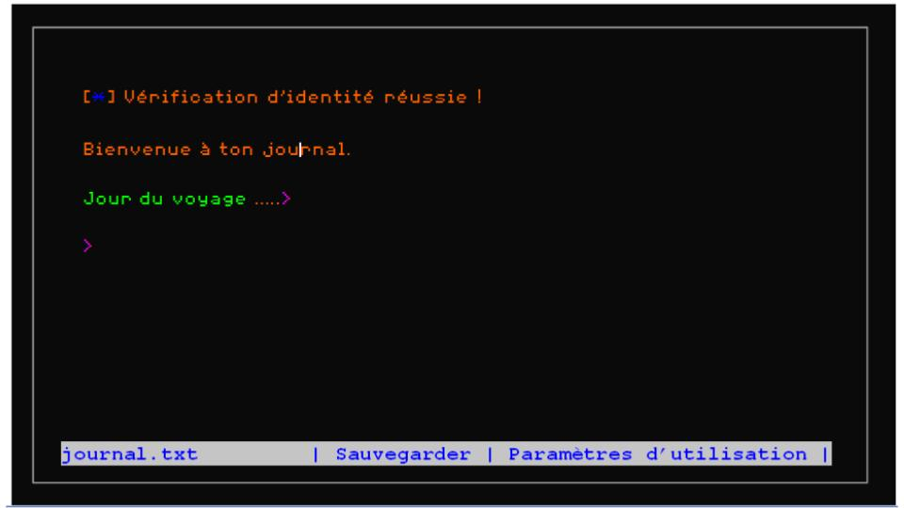
Clique sur le bouton Lancer le journal

SCÈNE 4e
Alors que tu es en train d’ écrire ton journal, tu entends soudain un bourdonnement. Tu l'ignores et tu continues à écrire.
Mais peu après, tu entends frapper à la porte de ta chambre. Tu te lèves du bureau et tu vas voir qui il est. Du coup, tu espères que ce soit le/la collègue qui a l’habitude de t’inviter à jouer aux échecs le dimanche après-midi. Une surprise pareille est toujours agréable, même si elle va t’obliger à interrompre l'écriture du journal par laquelle tu sembles être absorbé (e).
En fait, quelque chose de beaucoup plus grave va se passer. δες μετάφραση στα ελληνικά 6

Fin de l'épisode 1

